* LIST USERS

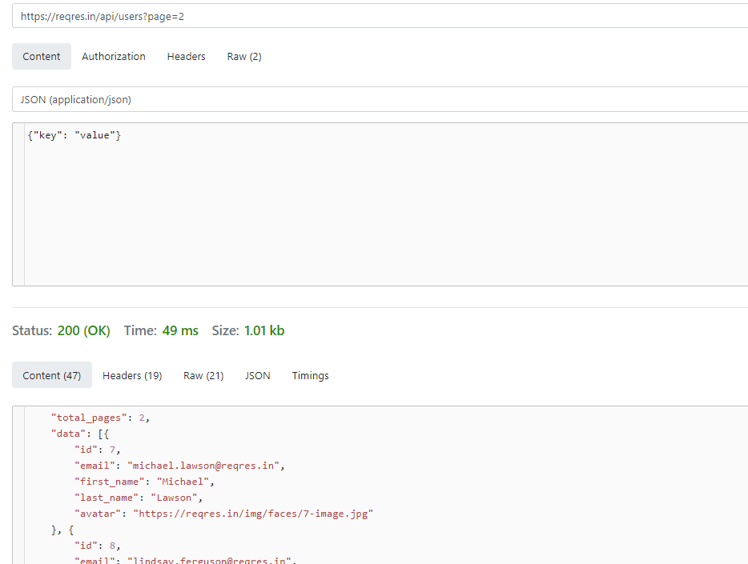

* SINGLE USER

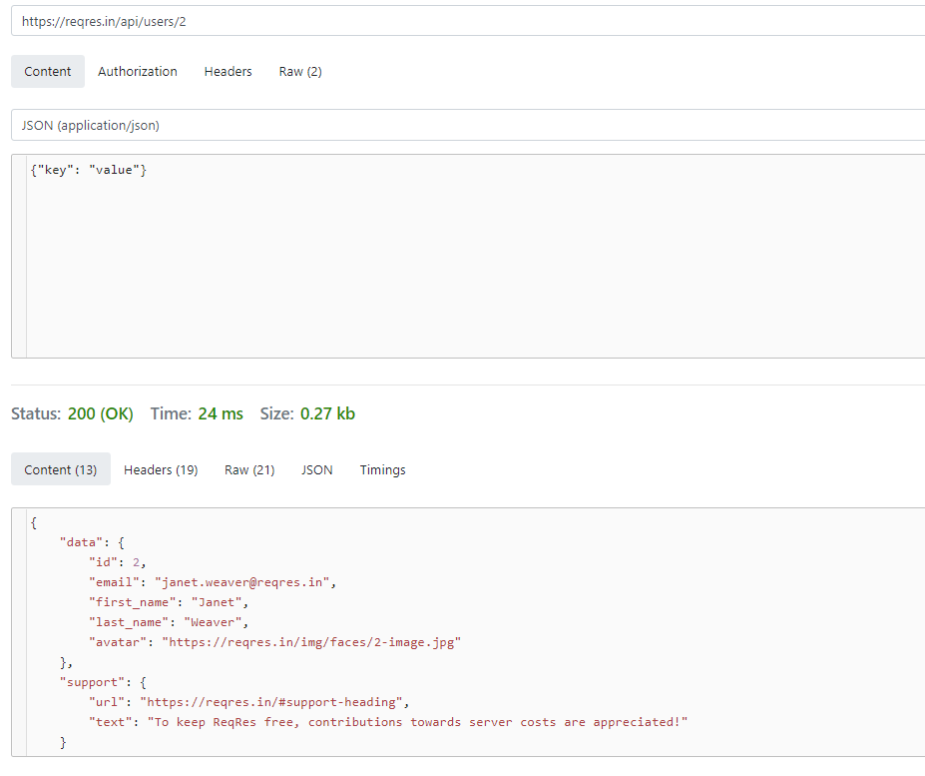

* CREATE

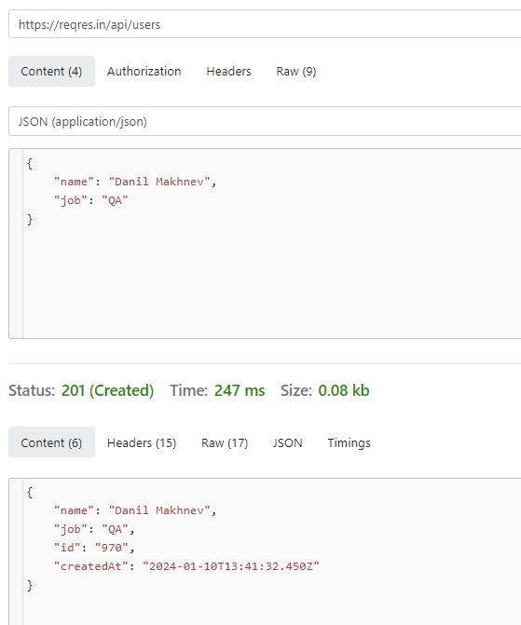

* UPDATE (PUT)

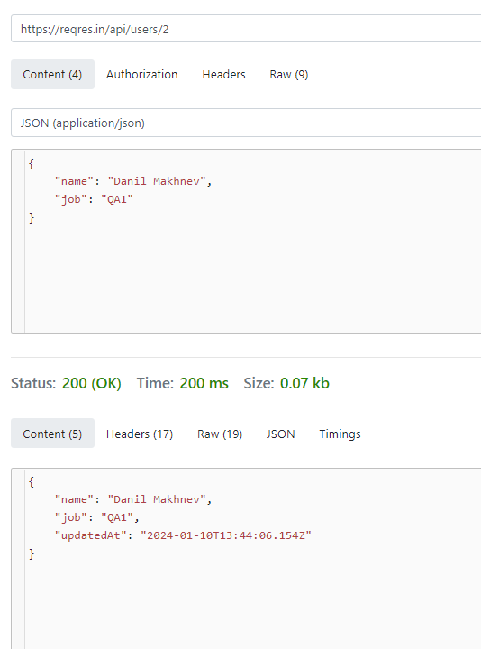

* UPDATE (PATCH)

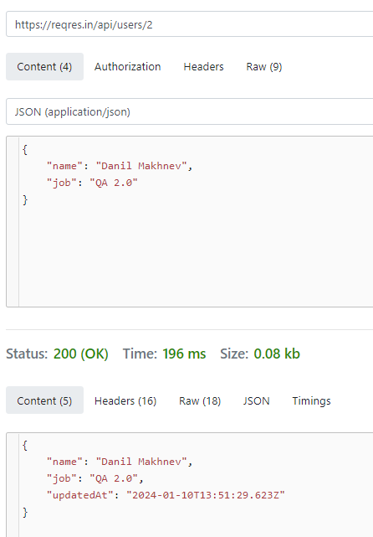

* DELETE

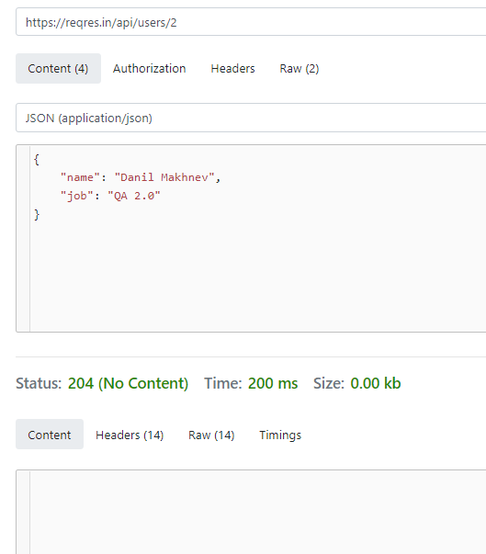

* REGISTER - SUCCESSFUL

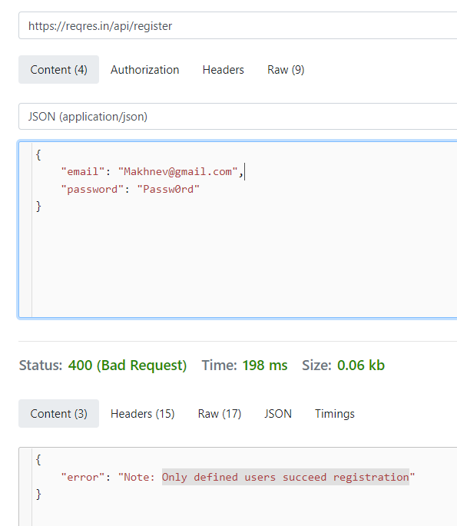

* LOGIN - SUCCESSFUL

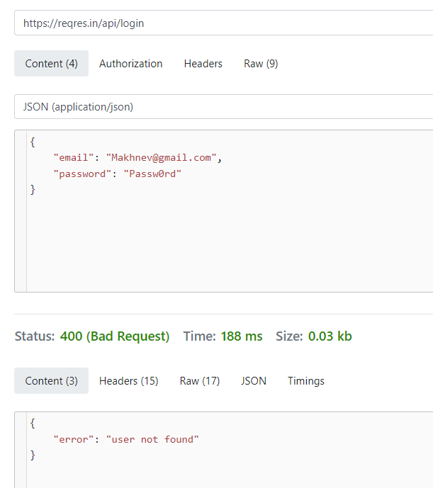

Не певен, що це баг, але у зв’язці двох останніх запитів неможливо зареєструввати нового користувача та залогінити його. Якщо підставляти запроповновані дані, запити відпрацьовують коректно

При створенні нового користувача, неможливо знайти його. Це ми відпрацьовували і на занятті, проте також додам)

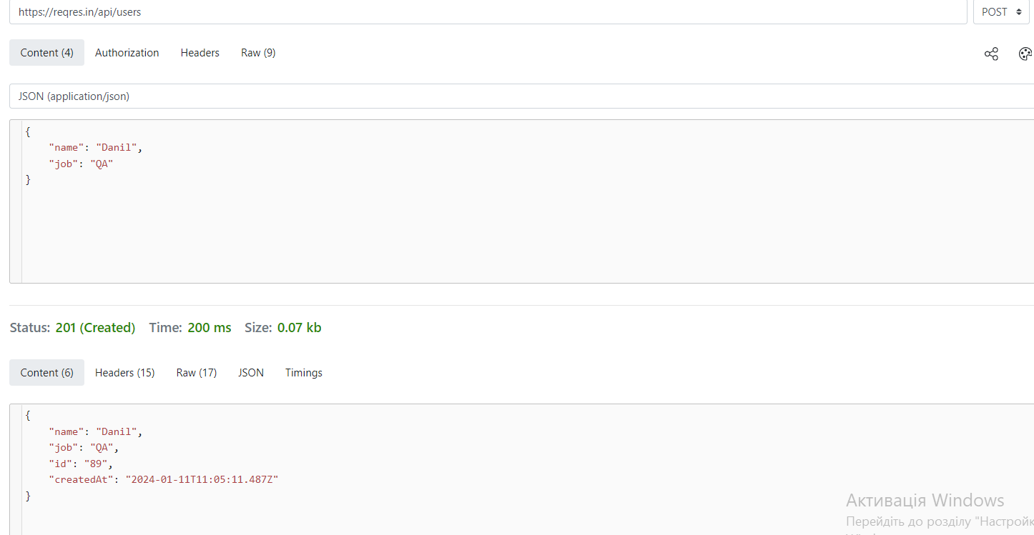

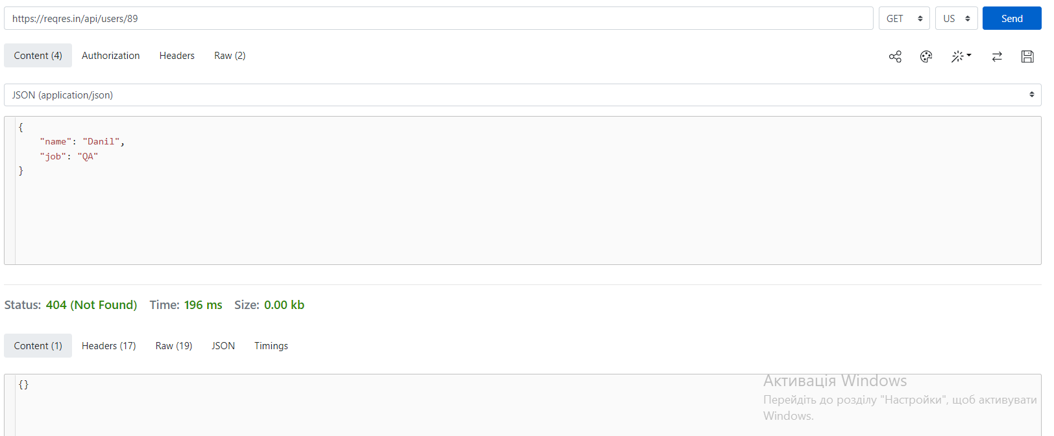

При спробі видалити, ніби як створеного юзера, запит не відпрацьовує, оскільки юзера не існує

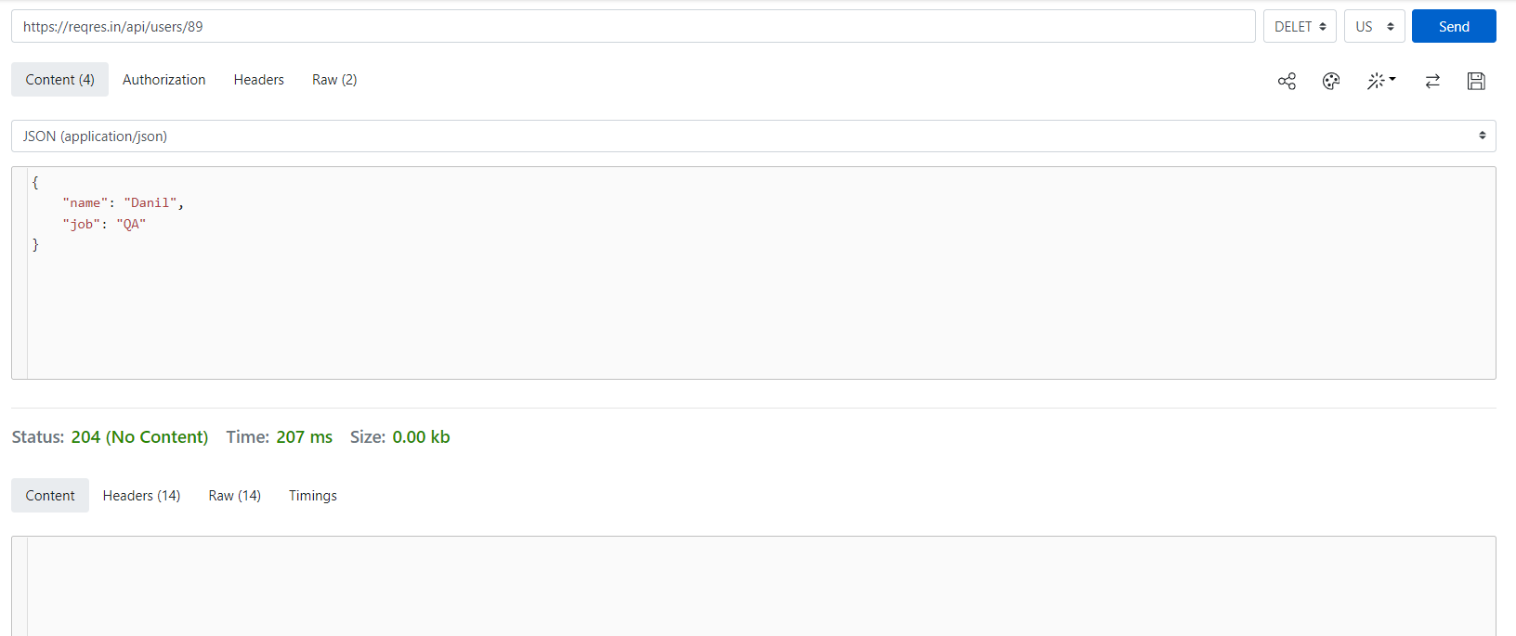

Важко знайти щось ще, оскільки майже усі запити не зберігаються, тому адекватно протестити це змоги немає.